
附件3
职位代发操作手册
中国新疆人才网
技工院校角色

目 录
1、 环境要求 - 31 -
2、 操作步骤说明 - 31 -
1.1. 确认企业是否注册 - 31 -
1.2. 职位代发 - 31 -

环境要求
本软件需在联网状态下操作，建议使用除 IE 以外的其他浏览器（如谷歌、火狐等浏览器）。

操作步骤说明

确认企业是否注册
说明：
技工院校代发职位的前提条件是企业需先进行注册，未注册企业无法再职位代发中找到，职位代发前技工院校的代办老师需提前和企业进行确认是否已经注册。

职位代发

功能流程描述：
1、进入系统后，在业务矩阵中找到“职位代发”入口，点击进入职位代发列表页面；
2、在列表页面点击“新增”按钮，进入新增职位代发页面；
3、填写并完善职位相关信息，如职位名称、岗位职责、任职要求等；
4、信息确认无误后，点击“发布”按钮，即可成功发布职位。
5、代发的职位无需进行审核。
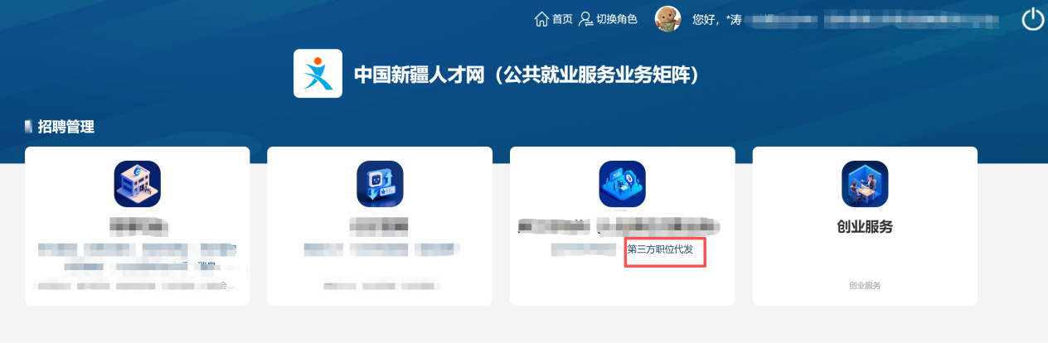
图1 业务矩阵

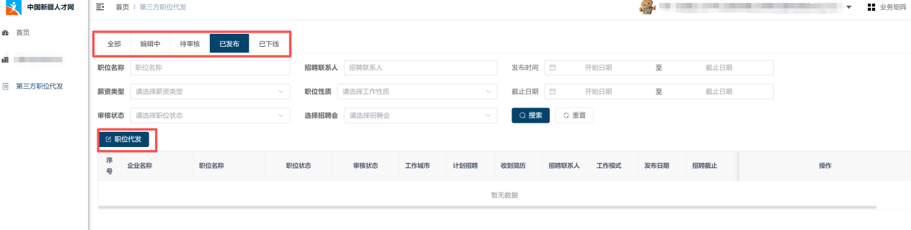
图2 代发职位列表

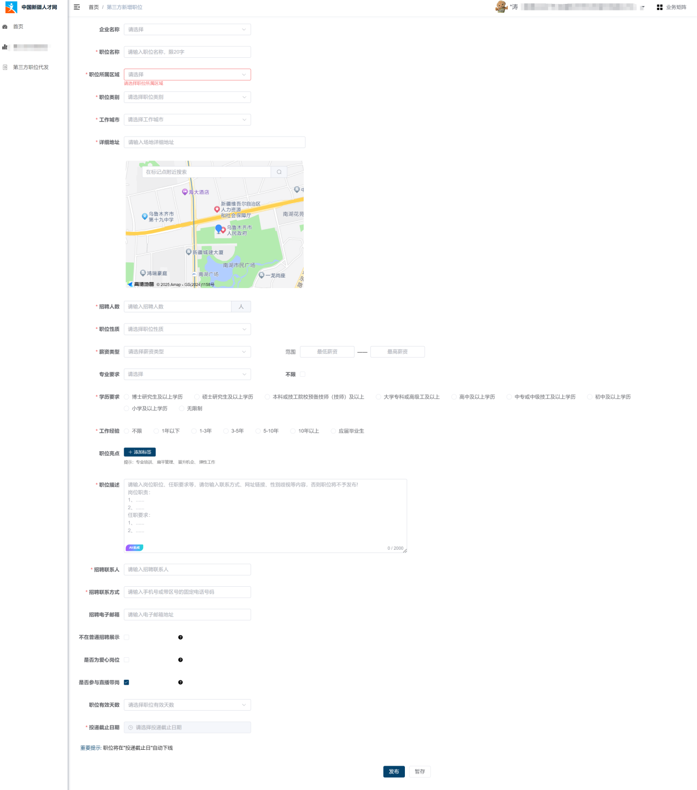
图3 新增职位信息

